

|  |  |
| --- | --- |
| **NAMA** | SOFIA BALQIS BT ISMAIL |
| **KAD PENGENALAN** | 030531-08-0108 |
| **TAJUK** | K2 COMPILE SYSTEM DOCUMENTATION MATERIAL (Menghasilkan Dokumentasi Sistem) |
| **NAMA**  **PENSYARAH** | CIK WAN NOR FARAHANA BINTI WAN ZULKIFLY |

SISTEM PENGURUSAN PANGKALAN DATA DAN APLIKASI WEB



KPD 4024

APPLICATION SYSTEM DOCUMENTATION

COMPILATION



ISI KANDUNGAN

|  |  |  |
| --- | --- | --- |
| BIL | TAJUK | MUKA SURAT |
| 1 | Dokumen Kod Sumber | 2 |
| 2 | Manual Pengguna | 3-5 |
| 3 | Senarai Semak | 6 |
| 4 | Surat Pengesahan | 7 |

1. Dokumen Kod Sumber

* Paparan merupakan kod sumber cara mengira BMI.

if (isNaN(berat)||isNaN(tinggi)){

alert("INPUT SALAH\nSILA MASUKKAN BERAT DAN TINGGI ANDA SEMULA.");

berat = "-";

tinggi = "-";

}

else {

if (bmi<=18.5){

keputusan = "KURUS";

warnalatar = "#ff3333";

warnateks = "white"; *<! - - input bagi output bmi kurus - - >*

}

else if (bmi>=18.6 && bmi<=24.9){

keputusan = "NORMAL";

warnalatar = "green";

warnateks = "black"; *<! - - input bagi output bmi normal - - >*

}

else if (bmi>=25 && bmi<=29.9){

keputusan = "GEMUK";

warnalatar = "orange";

warnateks = "black"; <! - - input bagi output bmi gemuk - - >

}

else {

keputusan = "OBESITI";

warnalatar = "red";

warnateks = "white"; *<! - - input bagi output bmi obesiti - - >*

}

}

1. Manual Pengguna
2. Buka aplikasi sistem BMI dan paparannya seperti berikut:

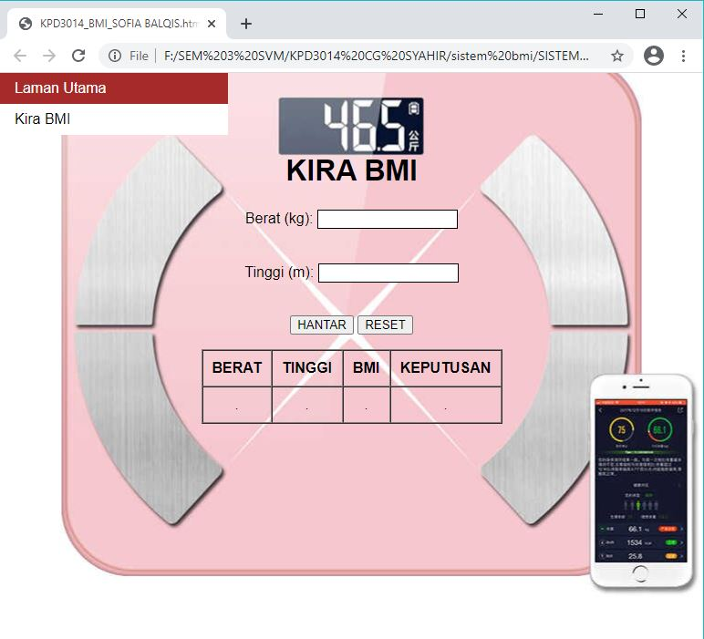

1. Masukkan berat dan tinggi seperti yang tertera:

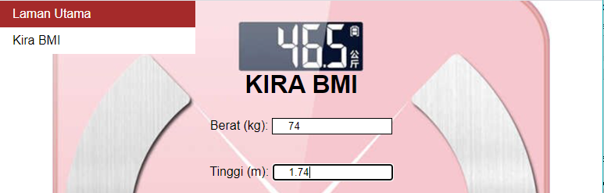

1. Paparan menunjukkan keputusan BMI bagi:

* Kurus

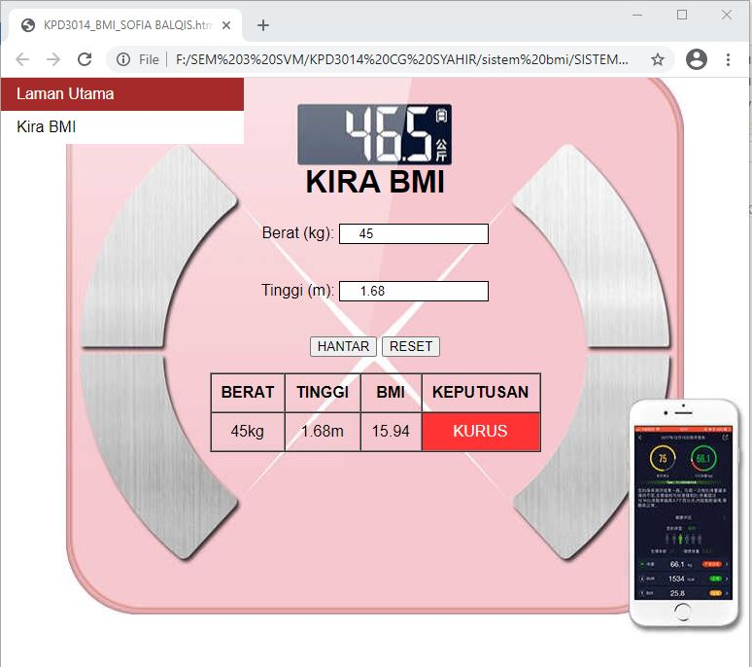

* Normal

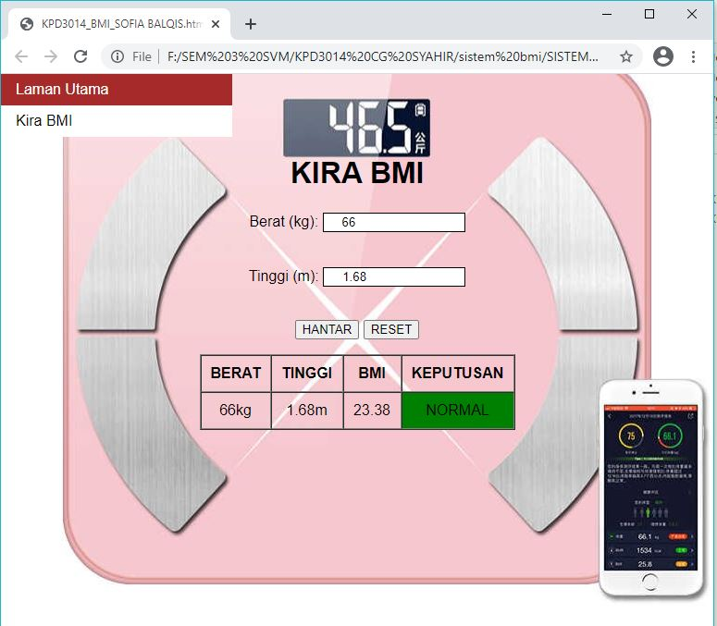

* Gemuk

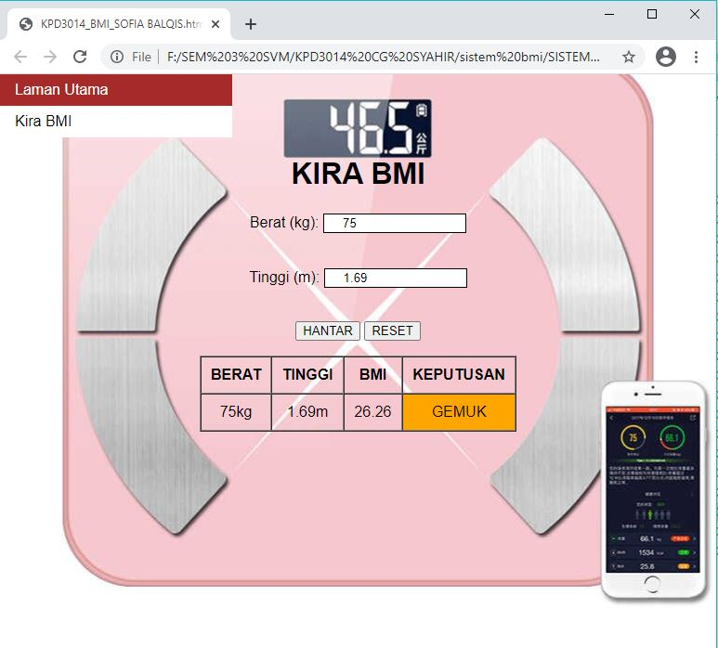

* Obesiti

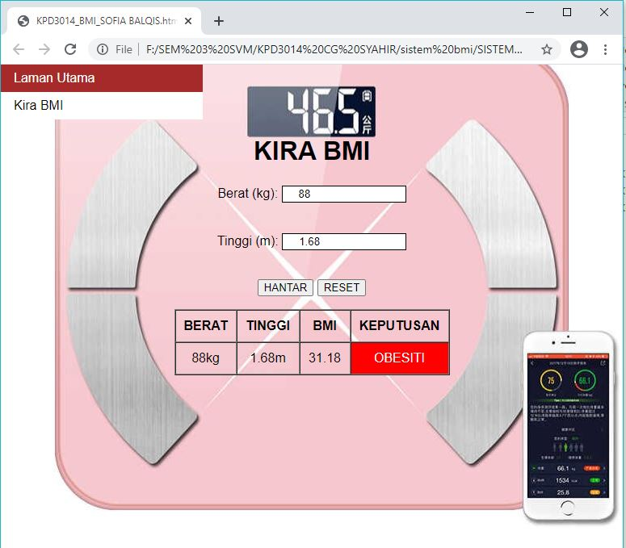

1. Rajah aliran proses

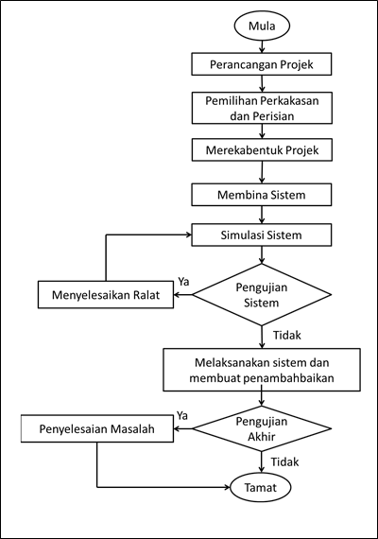

1. Senarai Semak

|  |  |  |  |  |  |  |  |
| --- | --- | --- | --- | --- | --- | --- | --- |
| APLIKASI | MODUL | KETERANGAN | KETERSEDIAAN | | KEFUNGSIAAN | | CATATAN |
| YA | TIDAK | YA | TIDAK |
| Sistem BMI | Butang Close | Keluar dari sistem |  |  |  |  |  |
| Butang Restore down / Miximize | Memperbesar atau memperkecil saiz aplikasi sistem BMI |  |  |  |  |  |
| Butang Minimize | Menyorokkan (hide) sistem dari monitor tetapi masih aktif pada taskbar windows |  |  |  |  |  |
| Ruang untuk input tinggi (m) pengguna | Pengguna memasukkan ketinggiannya dalam unit meter ke dalam Sistem BMI |  |  |  |  |  |
| Ruang untuk input berat badan (kg) pengguna | Pengguna memasukkan beratnya dalam unit kilogram ke dalam Sistem BMI |  |  |  |  |  |
| Ruang output index jisim berat badan pengguna | Memaparkan output BMI pengguna yang telah siap dikira |  |  |  |  |  |
| Ruang output status berat badan pengguna | Memaparkan output status berat badan pengguna Kurus/ Normal/ Gemuk/ Obesiti |  |  |  |  |  |

Disediakan oleh,

___________________________

(SOFIA BALQIS BINTI ISMAIL)

Pelajar Program Diploma KPD

Kolej Vokasional Gerik

1. Surat Pengesahan

Ruj. Tuan. KVG

Ruj.Kami: ww.kvgerik.com

Tarikh : 23 Feb 2021

Puan,

**SURAT PENGESAHAN DOKUMENTASI SISTEM BMI**

Dengan ini disahkan bahawa dokumentasi sistem BMI disediakan oleh pelajar berikut:

1. Nama : **Sofia Balqis Binti Ismail**
2. No. Kad Pengenalan : **030531-08-0108**
3. No. ID Pelajar : **K151HKPD011**
4. Program : **Sistem Pengurusan Pangkalan Data & Aplikasi**

Sekian, terima kasih,

Disediakan oleh, Disahkan oleh,

___________________________ ________________________

(SOFIA BALQIS BINTI ISMAIL) (CIK WAN NOR FARAHANA BINTI WAN ZULKIFLY)

Pelajar Program Diploma KPD Pensyarah Program KPD

Kolej Vokasional Gerik Kolej Vokasional Gerik